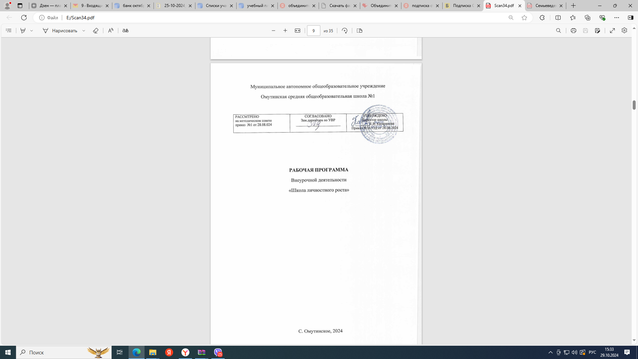

1. **СОДЕРЖАНИЕ ПРОГРАММЫ**

**Программа разработана в соответствии с ФГОС основного и среднего общего образования, федеральной программой воспитания. Программа внеурочной деятельности связана с Рабочей программой воспитания МАОУ Омутинской СОШ №1.**

Воспитание на занятиях школьных курсов внеурочной деятельности и дополнительного образования преимущественно осуществляется через:

-вовлечение школьников в интересную и полезную для них деятельность, которая предоставит им возможность самореализоваться в ней, приобрести социально значимые знания, развить в себе важные для своего личностного развития социально значимые отношения, получить опыт участия в социально значимых делах;

-формирование в кружках, секциях, клубах, студиях и т.п. детско-взрослых общностей, которые могли бы объединять детей и педагогов общими позитивными эмоциями и доверительными отношениями друг к другу;

-создание в детских объединениях традиций, задающих их членам определенные социально значимые формы поведения;

-поддержку в детских объединениях школьников с ярко выраженной лидерской позицией и установкой на сохранение и поддержание накопленных социально значимых традиций;

-поощрение педагогами детских инициатив и детского самоуправления.

**Программа включает следующие темы:**

**Раздел I. «Портрет лидера»**

**Тема 1.1. Вводное занятие.**

*.*Проведение инструктажа по технике безопасности. Создание доброжелательной атмосферы для сотрудничества, раскрытие основных понятий: деловое общение, цель общения, лидерство.

*.*Знакомство подростков друг с другом, установление правил работы в группе.

Упражнения: «Ассоциация», «Звездный час»

**Тема 1.2. Портрет лидера.**

*.*«Кто такой лидер?» - дискуссия.

*.*Задание «Портрет лидера» соц. проектирование.

**Тема 1.3. Самодиагностика.**

*.*Понятие самоотношения, личностные особенности. *..*Психодиагностика: психогеометрический тест; тест Р.Б.Кэттелла (многофакторный опросник личности)

**Тема 1.5. Экипаж - одна семья.**

*.*Понятия: Команда, группа, коллектив.

*.*Проект «Построим дом», защита проектов.

**Раздел II. «Структура, функции и стили общения»**

**Тема 2.1. Общение. Структура и средства общения.**

*.*Общение. Стороны общения (коммуникативная, интерактивная, перцептивная). Интонация. Мимика, жесты, поза, взгляд, язык. Знание основных терминов: Коммуникация. Перцепция. Мимика. Команда. Успех. Этикет.

*.*Тест КОС. Ролевые игры: «Здравствуй и прощай», «Давайте познакомимся». Упражнение «Проблемы общения у всех». Общение.

**Тема 2.2 Невербальные средства общения.**

*.*Основные каналы общения. Невербальное общение. Позы и жесты. Походка. Межличностное пространство. Знание основных терминов. Невербальная коммуникация. Межличностное общение. Коммуникативные навыки.

*.*Тест «Понимаете ли вы язык мимики и жестов?» Анализ ситуаций. Упражнения «Продемонстрируй состояние», «передай чувство», «Монета».

**Тема 2.3 Речевые средства общения.**

*.*Интонация. Темп и громкость речи. Форма изложения.

*.*Упражнения: «Двенадцать Я», «Согласие».

**Тема 2.4 Позиции в общении.**

*.*Различные состояния «Я». Эго-состояние «Родитель». Эго-состояние «Взрослый». Эго-состояние «Ребенок».

*.*Схема Томаса А. Харриса. Тест «Три Я». Анализ ситуаций. Ролевые игры на эго-состояния.

**Тема 2.5 Стили общения.**

*.*Виды общения. Этикет. Знание основных понятий: Этикет. Манипуляция. .Духовное общение. Деловое общение. Примитивное общение. Формально-деловое общение. Светское общение.

*.*Упражнения: «Письмо», «Телефонный разговор», «Слепой и поводырь».

**Раздел III. «Коллективное целеполагание»**

**Теми 3.1. Чувства, мысли, поведение людей.**

*.*Формирование у подростков способности различать свои чувства, соотносить их с мыслями и поведением. Основные понятия: личность, воспитание, чувства, эмоции, поступок, культура поведения.

*.*Упражнения: «Дыхание», «Горящая свеча», «Наблюдатель», «Поддержка нужного состояния», «Настроение».

**Тема 3.2. Как создать коллектив?**

*.*Формирование у подростков представлений о коллективе, коллективном труде

*.*Упражнения: «Тренировка эмоциональной устойчивости», «Дрессировка», «Коллективная идея».

**Тема 3.3 Разработка сценария**

*.*Основные правила разработки сценариев различных мероприятий, работа с библиотечными фондами, интернет ресурсами.

*.*Упражнения: «Праздник за час», «Сегодня веселимся».

**Тема 3.4 Страницы истории детского движения**

*.*Посещение музея, работа с архивными данными. детских организаций Тамбовской области.

**Тема 3.5. Мастерская журналистов.**

*.*Обучение подростков способам написания статей, оформлению, созданию заголовков. Основные понятия: эмоциональное написание, конструктивные способы написания статей.

*.*Упражнения: «Лист гласности», «Детский блок», «Внимание! Новости».

**Тема 3.6. Школа ведущих. Практика сценического искусства.**

*.*Обучение подростков навыкам сценического искусства. Основные понятия: дикция, мимика, владение собой, управление эмоциями и телом**.**

*.*Упражнения на работу с дикцией, правила поведения ведущих на сцене.

**Тема 3.7. Проблемные ситуации: как себя вести?**

*.*Повышение коммуникативной и социально психологической компетентности подростков, овладение знаниями и способами эффективного управления и разрешение проблемных ситуаций, перевода деструктивных отношений в конструктивное русло. Основные понятия: проблемная ситуация, конструктивные способы взаимодействия, ассертивное поведение, техника «Я - высказывание».

*.*Упражнения: «Диалог», «Читаем человека как книгу», «Интервью», «По одежке встречают...».

**Тема 3.8. Компетентное мнение.***.*Формирование у подростков навыков положительной критики, принятие критики в свой адрес.

*.*Упражнения: диагностический тест «Мой уровень самокритичности», «Сказка про критику царевны».

**Тема 3.9. Методы релаксации.**

*.*Знакомство подростков с основными методами релаксации, восстановления эмоционального фона.

*.*Упражнения: «Ключ», «Солнечный тюльпан».

**Раздел IV. «Мастерская оформителя»**

**Тема 4.1. Оформительский практикум. Теория красок и цветоведения.**

*.*Теория красок и цветоведения. Основные правила при оформлении стендов

*.*Оформление стендов

**Тема 4.2. Техника тонирования, набрызга, акварельная.**

*.* Основы техники тонирования, набрызга и акварелььная.

*.*Оформленеие стендов

**Тема 4.3. Работа с шаблоном. Шрифт, рамки.**

*.* Основные правила работы с шаблонами при оформлении газет, буклетов, стендов. Различные виды шрифтов, рамок.

*.*Оформление газет, буклетов, стендов различными видами шрифтов, рамками.

**Тема 4.4. Сувенирный практикум. Изготовление открыток к празднику.**

*.*Техника изготовления сувениров и открыток.

*Практика 2 часа.* Изготовление сувениров на праздники: День учителя, Новый год, День Св. Валентина, День Защитника Отечества, Международный женский день.

**Тема 4.5. Изготовление буклетов.**

*.* Изготовление буклетов - проведённых мероприятий, акций.

**Раздел V. «Развитие навыков эффективной коммуникации»**

**Тема 5.1. Эффективное взаимодействие. Вербальное и невербальное общение**

*.*Основные понятия: конструктивное межличностное взаимодействие в процессе общения, вербальное и невербальное общение, эмпатия, ассертивность, культура общения.

*.*Упражнения: «Слепой и поводырь», «Захват инициативы в диалоге», «Просьба».

**Тема 5.2. Навыки невербального общения. Позы, жесты, мимика**

*.*Упражнения: «Зеркало», «Поступь профессионала», «Собеседование при приеме на работу»

**Тема 5.3. Навыки вербального общения. Приемы убеждения и аргументации**

*.*Упражнения: «Объявление», «Остров», «Открытие фирмы».

**Тема 5.4. Манипулирование в общении. Методы преодоления манипуляций в общении**

*.*Упражнения: тест «Насколько вы подвержены чужому влиянию?», игра «Откажись», памятка «Способы сказать «нет», «Как распознать манипуляцию?», «Рекламные ловушки», «Вредные советы», «Психологическое айкидо».

**Тема 5.5. Межличностные и групповые конфликты. Методы управления конфликтом**

Упражнения: «Составляющие конфликта»,«Работа с ассоциациями к понятию «конфликт», «Конфликт невербально».

**Тема 5.6. Уверенное поведение в общении**

*.*Упражнение: диагностический тест «Насколько я уверен в себе», «Круг силы», «Копилка моих успехов».

**Тема 5.7 Навыки уверенного реагирования на критику**

*.*Развитие у подростков навыков конструктивного реагирования на критику, ассертивного поведения. Основные понятия: отношение к критике, конструктивные способы взаимодействия, ассертивное поведение, техника «Я - высказывание».

*.*Упражнения: «Предложение и отказ», «Имея дело с проблемами», «Два руководителя».

**Тема 5.8 Навыки общения со сверстниками и взрослыми.**

*.*Упражнения «Проверка на прочность», «Здравствуй друг, враг» опросчик « Общаемся с соседями».

**Раздел VI. Игровое направление**

**Тема 6.1. Актёрское мастерство лидера**

*.*Формирование навыка целеполагания, подходы к выбору профессии. Основные понятия: личность, потребность, самоактуализация, общество, игра и реальность.

*.*Упражнения: «Моя цель», «Машина времени», «Животное», «Весенний сад».

**Тема 6.2. Правила проведения игр**

*.*Основные правила проведения игровых программ. Разновидности игр(развивающие, познавательные, подвижные, групповые и т.п.)  
*.*«Восстанови порядок», «Кто лишний», «Боулинг».

**Тема 6.3. Коллективные игры в больших группах**

*.*Формирование основных понятий коллективной игры, задача, цель.

*.*Разучивание коллективных игр «Кавбои», «Лошадка», «Зеркало», «Если весело живётся», «Модные движения» и т.д.

**Тема 6.4. Интеллектуальные игры.**

*.*Упражнения: «Объявление», «Открытие фирмы», «Защити свой выбор», «Презентация проекта».

**Тема 6.5. Игротетники.**

*.*Привить основное понятие игротетники, работать над созданием условной базовой модели игрового поведения подростков.

*.*Упражнения: «Я-актер», «Я-творец», «Выиграй!»

**Промежуточная аттестация**: деловая игра .

1. **Планируемые результаты освоения курса внеурочной деятельности**

***Личностные:***

* Анализировать и оценивать идеи, информацию, суждения, отбирать наиболее продуктивные из них;
* В предложенных педагогом ситуациях общения и сотрудничества при поддержке других участников группы и педагога делать выбор, как поступить, опираясь на этические нормы.

***Метапредметные:***

* Уметь работать в команде, организовывать деловые и эмоциональные взаимодействия;
* Уметь видеть общую картину ситуации;

***По направленности:***

* Проектировать деятельность, коллектива, собственную
* Знать основные формы и приёмы работы в коллективе.
* Уметь добывать новые знания: находить ответы на вопросы, используя свой жизненный опыт и информацию, полученную от педагога, и из других источников;
* Владеть алгоритмами основных досуговых форм, методикой коллективно– творческой деятельности.
* Владеть базовыми знаниями по имиджу лидера и типологии лидерства.

**Тематическое планирование**

**Первый год обучения**

|  |  |  |  |
| --- | --- | --- | --- |
| **№ п\п** | **Наименование тематических разделов и тем** | **ЭОР** | **Формы и виды деятельности** |
|
|  | Портрет лидера | https://xn--90acagbhgpca7c8c7f.xn--p1ai/ | КТД |
|  | Самодиагностика | https://xn--90acagbhgpca7c8c7f.xn--p1ai/ | КТД |
|  | Экипаж – одна семья | https://xn--90acagbhgpca7c8c7f.xn--p1ai/ | КТД |
|  | Общение. Структура и средства | https://xn--90acagbhgpca7c8c7f.xn--p1ai/ | КТД |
|  | Невербальные средства общения | https://xn--90acagbhgpca7c8c7f.xn--p1ai/ | КТД |
|  | Стили общения | https://xn--90acagbhgpca7c8c7f.xn--p1ai/ | КТД |
|  | Чувства, мысли, поведение людей | https://xn--90acagbhgpca7c8c7f.xn--p1ai/ | КТД |
|  | Как создать коллектив. | https://xn--90acagbhgpca7c8c7f.xn--p1ai/ | КТД |
|  | Мастерская журналистов | https://xn--90acagbhgpca7c8c7f.xn--p1ai/ | КТД |
|  | Школа ведущих. Практика сценического искусства. Этюды. | https://xn--90acagbhgpca7c8c7f.xn--p1ai/ | КТД |
|  | Проблемные ситуации: как себя вести. | https://xn--90acagbhgpca7c8c7f.xn--p1ai/ | КТД |
|  | Компетентное мнение | https://xn--90acagbhgpca7c8c7f.xn--p1ai/ | КТД |
|  | Методы релаксации | https://xn--90acagbhgpca7c8c7f.xn--p1ai/ | КТД |
|  | Эффективное взаимодействие. Вербальное и невербальное общение | https://xn--90acagbhgpca7c8c7f.xn--p1ai/ | КТД |
|  | Навыки невербального общения.  Позы, жесты, мимика | https://xn--90acagbhgpca7c8c7f.xn--p1ai/ | КТД |
|  | Навыки вербального общения.  Приемы убеждения и аргументации. | https://xn--90acagbhgpca7c8c7f.xn--p1ai/ | КТД |
|  | Манипулирование в общении. Методы преодоления манипуляций в общении. | https://xn--90acagbhgpca7c8c7f.xn--p1ai/ | КТД |
|  | Межличностные и групповые конфликты. Методы управления конфликтом. | https://xn--90acagbhgpca7c8c7f.xn--p1ai/ | КТД |
|  | Уверенное поведение в общении | https://xn--90acagbhgpca7c8c7f.xn--p1ai/ | КТД |
|  | Навыки уверенного реагирования на критику | https://xn--90acagbhgpca7c8c7f.xn--p1ai/ | КТД |
|  | Навыки общения с ровесниками и взрослыми | https://xn--90acagbhgpca7c8c7f.xn--p1ai/ | КТД |
|  | Актерское мастерство лидера | https://xn--90acagbhgpca7c8c7f.xn--p1ai/ | КТД |
|  | Правила проведения игр | https://xn--90acagbhgpca7c8c7f.xn--p1ai/ | КТД |
|  | Коллективные игры в больших группах | https://xn--90acagbhgpca7c8c7f.xn--p1ai/ | КТД |
|  | Интеллектуальные игры | https://xn--90acagbhgpca7c8c7f.xn--p1ai/ | КТД |
|  | Разучивание игр, песен, массовок, тренингов | https://xn--90acagbhgpca7c8c7f.xn--p1ai/ | КТД |
|  | Составление игровых программ | https://xn--90acagbhgpca7c8c7f.xn--p1ai/ | КТД |
|  | Игровой практикум. | https://xn--90acagbhgpca7c8c7f.xn--p1ai/ | КТД |
|  | Российская государственная символика. | https://xn--90acagbhgpca7c8c7f.xn--p1ai/ | КТД |
|  | Гражданская позиция лидера. | https://xn--90acagbhgpca7c8c7f.xn--p1ai/ | КТД |
|  | Азы правовой культуры. Конвенция о правах ребёнка. | https://xn--90acagbhgpca7c8c7f.xn--p1ai/ | КТД |
|  | Подготовка к смотру лидерских знаний, умений, навыков. Тест “Экзаменуем лидера”. | https://xn--90acagbhgpca7c8c7f.xn--p1ai/ | КТД |
|  | Смотр ЗУН лидеров. | https://xn--90acagbhgpca7c8c7f.xn--p1ai/ | КТД |
|  | Промежуточная аттестация  Презентация “Я – лидер”. | https://xn--90acagbhgpca7c8c7f.xn--p1ai/ | КТД |

**Формы и виды деятельности**

Программа реализуется в форме учебного занятия.

Входящие в программу занятия проводятся преимущественно в интерактивной форме и включают в себя социально-психологические тренинги, психологические и деловые игры, дискуссии, конкурсы, проектирование. Запланированы праздники, экскурсии.